Работу выполнила

Ученица 6Б класса

МОУ СОШ №19

Мотина Анна

***Забытая история***

*«Мой первый друг*

*Мой друг бесценный»*

*Наверное, все знают, что эти строчки А.С. Пушкин посвятил своему лицейскому другу Ивану Пущину. А для меня эти строчки стали открытием романтической истории, связанной с нашим городом. А было это так…*

*На уроке литературы учитель рассказала нам об И.Пущине, о декабристах. Мы с интересом слушали трагическую историю начала XlXв., историю о благородстве и любви. Лидия Анатольевна рассказала, что за своими мужьями на каторгу последовали жёны. Среди них была некая Полина Гебль. Но больше всего меня поразило то, что история Полины Гебль и Ивана Анненкова непосредственно связана с нашим городом. Я стала искать какую-то информацию и вот, что узнала:*

*Иван Александрович Анненков принадлежал к числу самых завидных женихов России. Как-то, сопровождая свою маменьку за покупками в модный магазин, он влюбился в продавщицу, француженку Полину Гебль.*

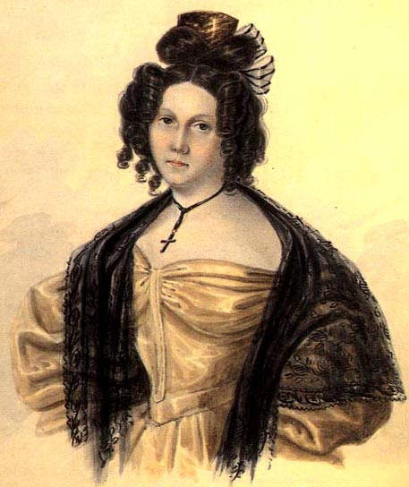

*Несмотря на то, что девушка была из аристократической семьи, детство и юность её прошли в бедности. В 1823г. 23-летняя француженка приехала в Москву, где и повстречала Ивана Анненкова. Они очень любили друг друга, а мать юноши не хотела давать согласия на брак: Полина была бесприданницей. Не убедило её даже то, что у возлюбленных будет ребёнок.*

*События 1825г. разлучили Ивана и Полину. Полина добилась тайного свидания с опальным женихом и пообещала ему, что поедет за ним в Сибирь. Чтобы получить разрешение, она дошла до самого царя: Николай Первый проникся к Полине искренней симпатией и разрешил ей уехать в Сибирь. Оставив маленькую дочь у матери Анненкова, Полина отправилась в путь. Там, в Сибири, их обвенчали в 1828г.*

*После амнистии Анненковы перебрались в Нижний Новгород и поселились в доме недалеко от Кремля.*

*В Нижнем Новгороде они прожили «душа в душу» 20 лет. Иван Александрович служил чиновником по особым поручениям при губернаторе, был членом комитета по улучшению быта помещичьих крестьян, работал в земстве, избирался в мировые судьи. Пять сроков подряд нижегородское дворянство избирало Ивана Александровича своим предводителем.*

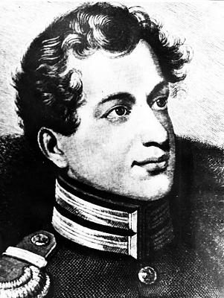

*Прасковья Егоровна (так стали называть Полину Гебль после принятия православия) тоже занималась общественной деятельностью: она была избрана попечительницей Нижегородского женского Мариинского училища. Но главными в её жизни были дети (их было 18) и муж. Умерла Прасковья Егоровна в 1876г., а Иван Александрович - через год.*

*Знакомясь с этой романтической историей, я неожиданно сделала для себя ещё одно открытие. Оказывается, Александр Дюма написал произведение об этих людях, мало того, он встречался с супругами Анненковыми в доме губернатора Муравьёва!*

*«В путевых впечатлениях» Дюма я читаю: «Не успел я занять место, как дверь отворилась, и лакей доложил: « Граф и графиня Анненковы, герой и героиня вашего романа «Учитель фехтования». У меня вырвался крик удивления, и я очутился в объятиях супругов».*

*Меня поразила эта история. Я поняла, что соприкоснулась с чем-то великим, чистым. Мне побыстрее захотелось найти тот дом, где жили Анненковы. А найти его было просто, он ещё сохранился и числится по адресу Большая Печёрская д.16.*

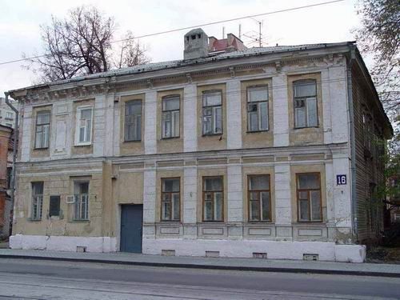

*Я подхожу с волнением ближе, вижу старый, обветшалый дом, который ещё хранит историю великой любви. Мемориальную доску, оказывается, несколько раз пытались, снять хулиганы (она была сделана из цветных металлов же). Я с грустью думаю о том, что такие красивые истории скоро станут легендами. Потому что мы становимся «Иванушками родства не помнящими».*